**นวัตกรรมการปฏิบัติที่เป็นเลิศ (Best Practices)**

**ชื่อผลงาน** การพัฒนาประสิทธิภาพการจัดการเรียนการสอนด้วยกระบวนการนิเทศภายใน

โรงเรียนหนองสองห้องวิทยา สำนักงานเขตพื้นที่การศึกษามัธยมศึกษา เขต 25

**ผู้เสนอผลงาน** นายเอนก ตรีภูมิ ครู อันดับ คศ.3 โรงเรียนหนองสองห้องวิทยา

สำนักงานเขตพื้นที่การศึกษามัธยมศึกษา เขต 25

**โทรศัพท์** 043-491131 **โทรสาร** 043-491131 **โทรศัพท์มือถือผู้รับผิดชอบ** 081-7692059

**แนวคิดความเป็นมา**

จุดมุ่งหมายสำคัญของการปฏิรูปการศึกษา คือ การพัฒนาคุณภาพการศึกษาที่เรียกว่า Quality Education ซึ่งหมายถึง การพัฒนาคุณภาพของผู้เรียนให้เป็นคนดี คนเก่งและมีความสุข ปิยพจน์ ตุลาชม (2550) ได้เสนอแนะแนวทางในการปฏิรูปการศึกษาให้สำเร็จได้นั้น จะต้องเน้นปฏิรูปใน 4 ด้าน คือ 1) ปฏิรูปด้านสถานศึกษา 2) ปฏิรูปครู 3) ปฏิรูปหลักสูตรการเรียนการสอน และ 4) ปฏิรูประบบการบริหารการจัดการศึกษา ซึ่งการที่จะปฏิรูปทั้ง 4 ด้าน ดังกล่าวนั้น ต้องอาศัยการบริหาร จัดการศึกษาที่เน้นการมีส่วนร่วมของทุกภาคส่วน มีความเป็นอิสระในการบริหารจัดการตามหลักการบริหาร โดยใช้โรงเรียนเป็นฐาน (School Based Management : SBM) ซึ่งเป็นการสร้างรากฐานและความเข้มแข็งให้กับสถานศึกษา อย่างมีคุณภาพ ได้มาตรฐานและสามารถพัฒนาได้อย่างต่อเนื่อง ซึ่งหลักการบริหารจัดการในลักษณะดังกล่าวนี้ สอดคล้องกับแนวทางการกระจายอำนาจการจัดการศึกษา ของโรงเรียนผู้นำการเปลี่ยนแปลงการกระจายอำนาจประเภท 1 และเป็นไปตามนโยบายของหน่วยงานต้นสังกัด

จากการศึกษาหลักการ ทฤษฎีต่าง ๆ ที่เกี่ยวข้องกับการบริหารงานวิชาการตามบทบาทหน้าที่ของผู้บริหาร กรอบการกระจายอำนาจ ตลอดจนแนวทางในการพัฒนาคุณภาพการจัดการศึกษาอื่น ๆ แล้วพบว่า การนิเทศ เป็นอีกกระบวนการหนึ่งที่จะช่วยเพิ่มศักยภาพ ของครูผู้สอนในการปฏิบัติหน้าที่การสอนได้อย่างมีประสิทธิภาพ ซึ่งจะนำไปสู่คุณภาพของผู้เรียนในโอกาสต่อไปทำการศึกษารูปแบบการนิเทศแบบต่าง ๆ และทำการวิเคราะห์บริบทของโรงเรียนที่เกี่ยวข้องกับกระบวนการนิเทศภายในโรงเรียน เพื่อทำการออกแบบการนิเทศให้เหมาะสมกับสภาพต้นทุนเดิมของโรงเรียน ซึ่งจากการศึกษาวิเคราะห์ พบว่า โรงเรียนหนองสองห้องวิทยา มีจุดแข็งด้านบุคลากร กล่าวคือ โรงเรียนมีบุคลากรที่มีความรู้ความสามารถทางด้านวิชาการ ที่ได้รับการยอมรับในระดับประเทศ ได้แก่ ครูต้นแบบรางวัลเข็มเกียรติยศ กรมสามัญศึกษาเดิม ครูแกนนำปฏิรูปการเรียนรู้ และนอกจากนั้นทางโรงเรียนยังมีบุคลากรที่มีความรู้ความเข้าใจ และมีประสบการณ์ในกระบวนการนิเทศการเรียนการสอน โดยเป็นคณะกรรมการร่วมนิเทศการเรียนการสอนของสำนักงานเขตพื้นที่การศึกษาซึ่งจากจุดเด่นดังกล่าว โรงเรียนหนองสองห้องวิทยา จึงได้นำมาสร้างเป็นโมเดลการนิเทศภายใน ขยายเครือข่ายการพัฒนาไปยังครูผู้สอนอื่น ๆ ตามกระบวนการนิเทศภายใน โดยยึดแนวทางของขั้นตอนการดำเนินงาน ตามหลักการบริหารคุณภาพ PDCA ของ เดมมิ่ง โดยเชื่อว่าจะเป็นแนวทางในการยกระดับคุณภาพการจัดการศึกษาได้เป็นอย่างดี

**จุดประสงค์และเป้าหมาย**

การดำเนินงานครั้งนี้ มีวัตถุประสงค์หลัก เพื่อพัฒนาประสิทธิภาพการจัดการเรียนการสอน โดยใช้กระบวนการนิเทศภายใน โดยมีวัตถุประสงค์ย่อยตามกรอบการพัฒนา ดังนี้

1. เพื่อพัฒนาคุณภาพการออกแบบการเรียนรู้ของครูผู้สอนโรงเรียนหนองสองห้องวิทยา

2. เพื่อพัฒนาคุณภาพการจัดกิจกรรมการเรียนการสอนของครู โรงเรียนหนองสองห้องวิทยา

3. เพื่อยกระดับผลสัมฤทธิ์ทางการเรียน ของนักเรียนโรงเรียนหนองสองห้องวิทยาประจำปีการศึกษา 2550

4. เพื่อศึกษาความพึงพอใจของนักเรียน ที่มีต่อกระบวนการจัดกิจกรรมการเรียนการสอน

ของครูโรงเรียนหนองสองห้องวิทยา ประจำปีการศึกษา 2550

**ขั้นตอนการดำเนินงาน**

การพัฒนาคุณภาพการจัดการเรียนการสอนด้วยกระบวนการนิเทศภายในครั้งนี้ ผู้รายงานได้ประยุกต์ขั้นตอนการนิเทศมาจากแนวคิดของ แฮริส (Harris,1985) ซึ่งมีด้วยกัน 6 ขั้นตอน โดยการดำเนินงานครั้งนี้ ได้เพิ่มขั้นตอนการประเมินผล และการสะท้อนผลการดำเนินงาน และได้นำหลักการบริหารงาน PDCA ของ ดร. เดมมิ่ง มาใช้เป็นแนวทางการดำเนินงานเพื่อพัฒนา ดังนี้

**1. ขั้นการวางแผน (Plan)**

1.1 แต่งตั้งคณะกรรมการดำเนินงาน ซึ่งประกอบด้วย ผู้บริหาร ครูนิเทศประจำโรงเรียน หัวหน้ากลุ่มสาระการเรียนรู้ทุกกลุ่มสาระ ครูต้นแบบ ครูแกนนำจากกลุ่มสาระการเรียนรู้ต่าง ๆ

1.2 ประเมินสภาพการปฏิบัติงาน และความต้องการในการพัฒนาของบุคลากรภายในโรงเรียนโดยใช้รูปแบบการประเมินสมรรถนะ

1.3 จัดลำดับความสำคัญและความเร่งด่วนในการพัฒนา โดยวิเคราะห์จากข้อมูลในการจัดทำ I D. Plan ของครู ซึ่งจากการดำเนินงานสามารถจัดลำดับความสำคัญและความจำเป็นเร่งด่วนในการพัฒนา ได้ดังนี้

ลำดับที่ 1 สมรรถนะประจำสายงาน เรื่อง ความสามารถในการสร้างและพัฒนาหลักสูตร คิดเป็นร้อยละ 93

ลำดับที่ 2 สมรรถนะประจำสายงาน เรื่อง ความสามารถในการใช้และพัฒนานวัตกรรมเทคโนโลยีสารสนเทศ เพื่อการจัดการเรียนรู้ คิดเป็นร้อยละ 91.33

ลำดับที่ 3 สมรรถนะประจำสายงาน เรื่อง ความสามารถในการวิจัย คิดเป็นร้อยละ 80

1.4 ออกแบบการพัฒนา ในขั้นตอนนี้ทางโรงเรียนได้กำหนดรูปแบบขั้นตอนการพัฒนา กำหนดปฏิทินงาน เสนอผู้ที่มีส่วนเกี่ยวข้อง ซึ่งรูปแบบการพัฒนาที่นำมาใช้ส่วนใหญ่เป็นการอบรมเชิงปฏิบัติการ เพื่อให้ครูมีความรู้ความเข้าใจและทักษะต่างๆ ที่จำเป็นต่อสมรรถนะประจำสายงานตามความต้องการ

**2. ขั้นการดำเนินงาน (Do)**

2.1 จัดสรรทรัพยากร โรงเรียนได้มีการจัดหางบประมาณในการสนับสนุนตามที่ผู้เกี่ยวข้องเสนอมา โดยใช้งบประมาณจากเงินอุดหนุนของทางโรงเรียนเอง และเงินงบประมาณสนับสนุนจากสำนักงานเขตพื้นที่การศึกษามัธยมศึกษา

2.2 ประสานงาน การดำเนินงานครั้งนี้มีผู้ที่มีส่วนเกี่ยวข้องหลายฝ่าย ไม่ว่าจะเป็นศึกษานิเทศก์ นักวิชาการ อาจารย์จากมหาวิทยาลัยต่างๆ ดังนั้น การประสานงานจึงเป็นเรื่องสำคัญที่ผู้บริหารจะต้องดำเนินการ

2.3 อำนวยการ เพื่อให้การดำเนินงานเป็นไปด้วยความเรียบร้อยมีประสิทธิภาพซึ่งในฐานะที่เป็นผู้บริหารโรงเรียนผู้รายงานได้คอยอำนวยความสะดวกในเรื่องต่าง ๆ ให้แก่คณะครูและคณะกรรมการดำเนินงานตลอดช่วงเวลาที่ดำเนินงาน

2.4 ดำเนินการอบรมพัฒนาครูโดยเน้นการอบรมเชิงปฏิบัติการ ซึ่งมีหัวข้อการอบรมพัฒนา ดังนี้

2.4.1 การออกแบบการเรียนรู้อิงมาตรฐาน

2.4.2 การวัดและประเมินผลตามสภาพจริง

2.4.3 การพัฒนาทักษะการคิดสู่ห้องเรียน

2.4.4 การทำวิจัยในชั้นเรียน

**3. ขั้นการตรวจสอบผลการดำเนินงาน (Check)**

3.1 ตรวจสอบคุณภาพแผนการจัดการเรียนรู้ หลังจากที่ครูผู้สอนได้รับการพัฒนาไปแล้ว เพื่อให้แน่ใจว่าครูจะนำหลักการทฤษฎีต่าง ๆ ไปใช้ได้อย่างถูกต้องเหมาะสมครูทุกคนจะได้รับการตรวจสอบคุณภาพแผนการจัดการเรียนรู้จากคณะกรรมการนิเทศ

3.2 สังเกตการสอน ในการจัดกิจกรรมการเรียนการสอนของครูผู้สอนทุกคนจะมีคณะกรรมการนิเทศภายในเข้าสังเกตการสอน 3 คน เพื่อประเมินทักษะการสอน

3.3 ตรวจสอบผลสัมฤทธิ์ทางการเรียน เมื่อสิ้นภาคเรียนที่ 2 ปีการศึกษา 2550 ทางโรงเรียนได้ทำการวิเคราะห์ข้อมูลผลสัมฤทธิ์ทางการเรียนของนักเรียนทุกรายวิชา เพื่อนำข้อมูลที่ได้ไปเปรียบเทียบกับผลสัมฤทธิ์ทางการเรียนในปีการศึกษา 2549 ที่ผ่านมา วิเคราะห์หาผลความก้าวหน้าที่ได้จากกระบวนการนิเทศภายใน

3.4 สอบถามความพึงพอใจของนักเรียนที่มีต่อกระบวนการจัดการเรียนการสอนของครู เพื่อให้การดำเนินงานเกิดประสิทธิภาพประสิทธิผลสูงสุด นอกจากจะมีการตรวจสอบผลสัมฤทธิ์ทางการเรียนแล้ว เพื่อให้แน่ใจว่า การดำเนินงานดังกล่าวจะส่งผลดีต่อนักเรียนทั้งทางตรงและทางอ้อม ทางโรงเรียนจึงได้ทำแบบสอบถาม เพื่อประเมินความพึงพอใจของนักเรียนที่มีต่อการจัดกิจกรรมการเรียนการสอนของครูทุกคน

**4. ขั้นการสะท้อนผล (Act)**

4.1 วิเคราะห์จุดอ่อน จุดแข็ง เป็นการวิเคราะห์ถึงจุดอ่อน จุดแข็งในดำเนินงานเพื่อเป็นข้อมูลในการวางแผนพัฒนาในวงรอบต่อไป

4.2 สรุปปัญหาอุปสรรค หลักจากการดำเนินงานแล้วเสร็จ ทางโรงเรียนได้จัดให้มีการสรุปสภาพปัญหาที่เกิดขึ้นระหว่างการดำเนินงานเพื่อวางแผนแก้ไขพัฒนาต่อไป

4.3 กำหนดแนวทางการแก้ปัญหา เป็นขั้นตอนในการวิเคราะห์แนวทาง การพัฒนาต่อเนื่อง และเป็นข้อมูลในการวางแผนการดำเนินงานในปีการศึกษาต่อไป

จากรายละเอียดที่แสดงถึงขั้นตอนการดำเนินงานที่กล่าวมาข้างต้น สามารถสรุปเป็นแผนภูมิขั้นตอนการดำเนินงาน ได้ดังนี้

**วิสัยทัศน์**

องค์กรที่เข้มแข็ง

**ขั้นการสะท้อนผล (Act)**

1. วิเคราะห์จุดอ่อน จุดแข็ง

2. สรุปปัญหาอุปสรรค

3. กำหนดแนวทางการแก้ปัญหา

**ขั้นการวางแผน (Plan)**

1. แต่งตั้งคณะกรรมการดำเนินงาน

2. ประเมินสภาพการปฏิบัติงาน

3. จัดลำดับความสำคัญและความเร่งด่วนในการพัฒนา

4. ออกแบบการพัฒนา

**ขั้นการดำเนินงาน(Do)**

1. จัดสรรทรัพยากร

2. ประสานงาน

3. อำนวยการ

4. ดำเนินการอบรมพัฒนาครู

**ขั้นการตรวจสอบผล (Check)**

1. ตรวจสอบคุณภาพแผนการจัดการเรียนรู้

2. สังเกตการสอน

3. ตรวจสอบผลสัมฤทธิ์ทางการเรียน

4. สอบถามความพึงพอใจของนักเรียน

**แผนภูมิขั้นตอนการดำเนินงานกระบวนการนิเทศภายในโรงเรียนหนองสองห้องวิทยา**

**ผลการดำเนินงาน**

ในการพัฒนาประสิทธิภาพการจัดการเรียนการสอนด้วยกระบวนการนิเทศภายในครั้งนี้ ผู้รายงาน ได้สรุปผล และวิเคราะห์ข้อมูลเพื่อนำเสนอผลการดำเนินงาน ดังนี้

**1. ผลการพัฒนาคุณภาพการออกแบบการเรียนรู้ของครูผู้สอน**

จากการวิเคราะห์ผลการตรวจสอบคุณภาพแผนการจัดการเรียนรู้ ของครูทั้งโรงเรียน ที่ได้ทำการออกแบบก่อนนำไปใช้เป็นแนวทางในการจัดกิจกรรมการเรียนการสอนในชั้นเรียน โดยให้ผู้เชี่ยวชาญที่เป็นคณะกรรมการนิเทศภายในเป็นผู้ตรวจสอบ พบว่า ครูผู้สอนทุกคนสามารถออกแบบการจัดการเรียนรู้ได้มีคุณภาพเหมาะสมตามเกณฑ์ ของค่าดัชนีความสอดคล้อง (IOC) ไม่ว่าจะเป็นทั้ง ในภาพรวมของโรงเรียน รายกลุ่มสาระการเรียนรู้ หรือรายบุคคล และเมื่อพิจารณาในรายละเอียดของคุณภาพการออกแบบการเรียนรู้แล้ว พบว่า แผนการจัดการเรียนรู้ของครูกลุ่มสาระการเรียนรู้สังคมศึกษา ศาสนาและวัฒนธรรม มีค่าดัชนีความสอดคล้องมากที่สุด รองลงมาเป็นกลุ่มสาระการเรียนรู้ วิทยาศาสตร์ และภาษาไทยตามลำดับ ส่วนกลุ่มสาระการเรียนรู้การงานอาชีพ และเทคโนโลยี มีค่าเฉลี่ยรวมของดัชนีความสอดคล้องน้อยที่สุด รองลงมาเป็นกลุ่มสาระการเรียนรู้ศิลปะและภาษาต่างประเทศ

**2. ผลการพัฒนาคุณภาพการจัดกิจกรรมการเรียนการสอนของครู โรงเรียนหนองสองห้องวิทยา**

ในการศึกษาคุณภาพการจัดการเรียนการสอนของครูผู้สอน ใช้วิธีการสังเกตการสอนโดยคณะกรรมการนิเทศภายใน ซึ่งครูแต่ละคนจะได้รับการนิเทศการสอน 3 ครั้ง ตลอดปีการศึกษาแล้วนำผล ที่ได้มาหาค่าเฉลี่ย แล้วเทียบกับเกณฑ์คุณภาพที่กำหนดไว้ ซึ่งจากการดำเนินงาน พบว่า คุณภาพการจัดกิจกรรมการเรียนการสอนของครูในภาพรวมของโรงเรียน มีคุณภาพเหมาะสมอยู่ในระดับมาก โดยมีกลุ่มสาระการเรียนรู้ภาษาไทย และกลุ่มสาระการเรียนรู้สังคมศึกษา ศาสนาและวัฒนธรรม มีคุณภาพ ในการจัดการเรียนการสอนอยู่ในระดับมากที่สุด ส่วนกลุ่มสาระการเรียนรู้อื่น ๆ มีความเหมาะสมอยู่ในระดับมาก

**3. ผลการศึกษาผลสัมฤทธิ์ทางการเรียน ประจำปีการศึกษา 2550**

การศึกษาผลสัมฤทธิ์ทางการเรียนของทั้ง 8 กลุ่มสาระหลัก ใช้วิธีการเปรียบเทียบผลความก้าวหน้า ระหว่างปีการศึกษา 2549 กับปีการศึกษา 2550 ซึ่งพบว่า ทุกกลุ่มสาระการเรียนรู้มีผลความก้าวหน้าเพิ่มขึ้น โดยมีผลความก้าวหน้าเฉลี่ยรวมร้อยละ 7.42 และเมื่อวิเคราะห์รายกลุ่มสาระการเรียนรู้แล้วพบว่า กลุ่มสาระการเรียนรู้ภาษาต่างประเทศมีผลความก้าวหน้ามากที่สุด รองลงมาเป็นกลุ่มสาระการเรียนรู้ภาษาไทย และกลุ่มสาระการเรียนรู้ศิลปะตามลำดับ ส่วนกลุ่มสาระการเรียนรู้ที่มีค่าความก้าวหน้าน้อยที่สุดคือ กลุ่มสาระการเรียนรู้คณิตศาสตร์ รองลงมากลุ่มสาระการเรียนรู้สุขศึกษาและพลศึกษา และกลุ่มสาระการเรียนรู้วิทยาศาสตร์ ตามลำดับ

**4. ผลการศึกษาความพึงพอใจของนักเรียน ที่มีต่อกระบวนการจัดกิจกรรมการเรียนการสอนของครูโรงเรียนหนองสองห้องวิทยา**

จากการใช้แบบสอบถามนักเรียน เพื่อประเมินความพึงพอใจที่มีต่อการจัดกิจกรรมการเรียนการสอนของครูผู้สอนทุกคน พบว่าในภาพรวมของครูทั้งโรงเรียน นักเรียนจะมีความพึงพอใจมากและเมื่อพิจารณาเป็นรายกลุ่มสาระการเรียนรู้แล้วปรากฏว่า กลุ่มสาระการเรียนสังคมศึกษา ศาสนาและวัฒนธรรม นักเรียนมีความพึงพอใจมากที่สุด รองลงมาเป็นกลุ่มสาระการเรียนรู้ภาษาไทยและกลุ่มสาระการเรียนรู้สุขศึกษาและพลศึกษาตามลำดับ กลุ่มสาระการเรียนรู้ที่มีระดับความพึงพอใจน้อยที่สุดคือ กลุ่มสาระการเรียนรู้ภาษาต่างประเทศ กลุ่มสาระการเรียนรู้คณิตศาสตร์ และกลุ่มสาระการเรียนรู้ศิลปะ ตามลำดับ

**ปัจจัยความสำเร็จ**

1. ครูนิเทศ เป็นบุคคลที่มีความรู้ความสามารถเพียงพอทางด้านวิชาการ และที่สำคัญเป็นผู้ที่ได้รับการยอมรับจากบุคลากรส่วนใหญ่ของโรงเรียน

2. การนิเทศภายในยึดหลักการนิเทศแบบกัลยาณมิตร หรือเพื่อนช่วยเพื่อน จึงทำให้ครูในโรงเรียนเกิดความสบายใจในการเข้าร่วมโครงการ

3. ผู้บริหารโรงเรียนให้ความสำคัญในกระบวนการนิเทศภายใน และเข้ามามีบทบาทในการนิเทศอย่างจริงจัง ทำให้ครูในโรงเรียนเกิดความตระหนักและเห็นความสำคัญ

4.การได้รับความร่วมมือร่วมใจจากบุคลากรและหน่วยงานที่เกี่ยวข้องจึงทำให้การดำเนินงานเกิดประสิทธิภาพและประสิทธิผลอย่างแท้จริง

**บทเรียนที่ได้รับ**

การนิเทศภายในด้วยบุคลากรภายในโรงเรียนเอง เป็นกระบวนการพัฒนาและแก้ปัญหาตรงประเด็นมากที่สุด ทั้งนี้ เพราะบุคลกรภายในจะมีความเข้าใจในบริบทของโรงเรียน และข้อจำกัดของเพื่อนร่วมงานเป็นอย่างดี ดังนั้นกระบวนการพัฒนาจึงสามารถดำเนินการได้อย่างมีประสิทธิภาพและประสิทธิผล โรงเรียนมีความเข้มแข็งทางด้านวิชาการ ซึ่งเป็นการดำเนินงานพัฒนาคุณภาพการจัดการศึกษาตามแนวทางการปฏิรูป การศึกษา ที่เน้นโรงเรียนเป็นฐาน และสอดคล้องกับภารกิจการกระจายอำนาจอย่างแท้จริง

**การเผยแพร่ผลงาน**

จากความสำเร็จของการดำเนินงานโรงเรียนหนองสองห้องวิทยา ได้มีการนำเสนอเผยแพร่ผลงาน ทั้งทางเครือข่ายอินเตอร์เน็ต เอกสารทางวิชาการ รวมถึงการร่วมจัดนิทรรศการเผยแพร่ในโอกาสต่าง ๆ และนอกจากนั้นยังมีโรงเรียนต่าง ๆ ได้นำรูปแบบการนิเทศภายในที่ทางโรงเรียนหนองสองห้องวิทยา พัฒนาขึ้น ไปประยุกต์ใช้ตามบริบทของแต่ละโรงเรียน ซึ่งถือว่ามีคุณค่าและส่งผลดีต่อการพัฒนาคุณภาพการศึกษาในภาพรวมของชาติ

**ภาคผนวก**

**บรรยากาศการพัฒนาบุคลากร**

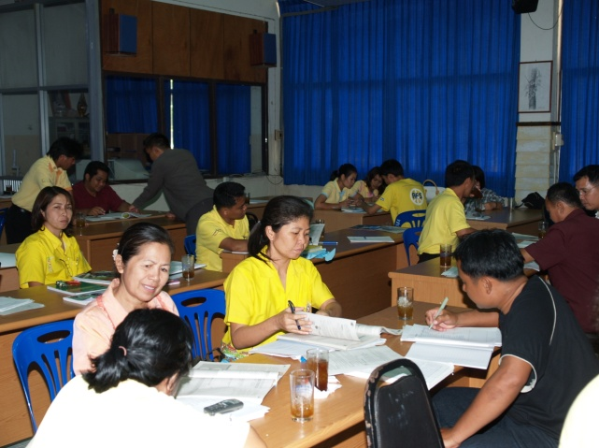 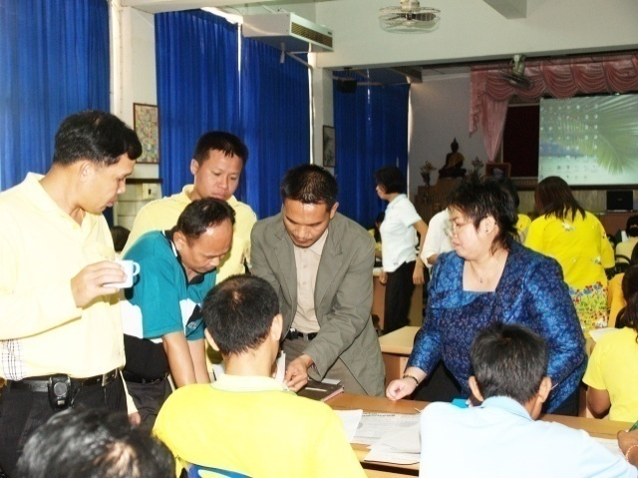

การอบรมเชิงปฏิบัติการ ร่วมแลกเปลี่ยนเรียนรู้

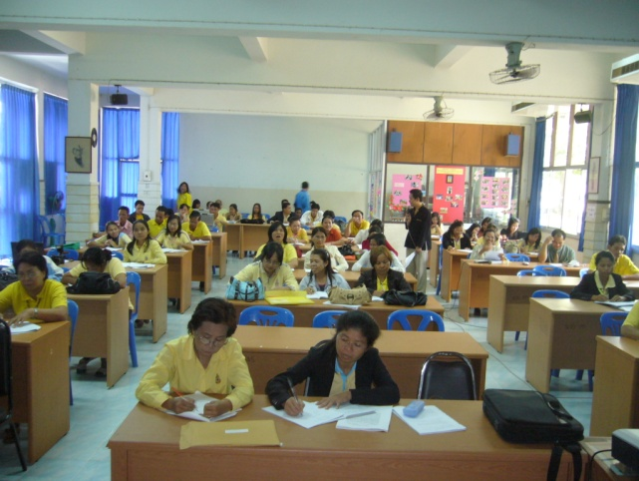 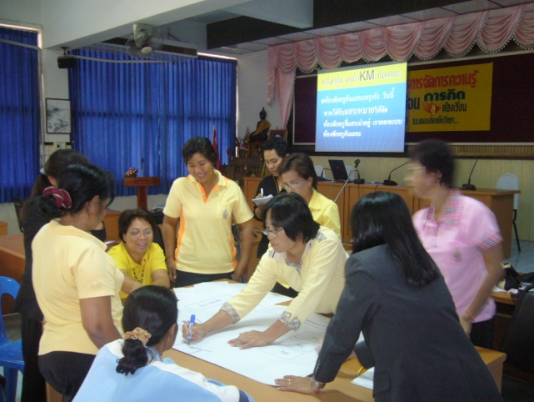

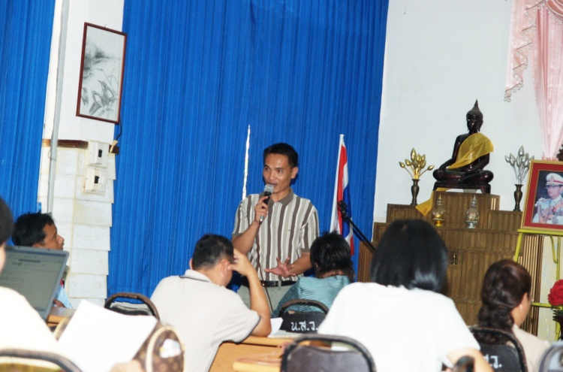 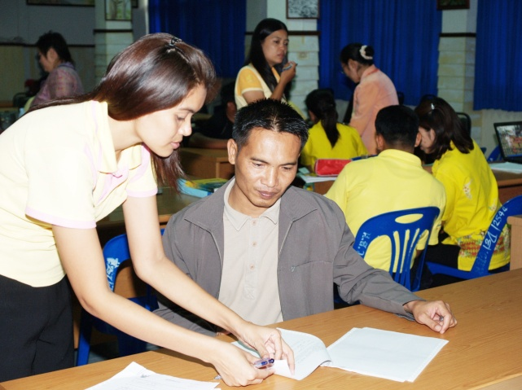

ช่วยเหลือแบบเพื่อนช่วยเพื่อนเป็นกันเองแบบกัลยาณมิตร

**การเข้าสังเกตการสอนในกลุ่มสาระการเรียนรู้ต่างๆ**

